**《课程名称》课程目标达成情况总结表**

**一、基本信息**

|  |  |  |  |  |  |  |  |
| --- | --- | --- | --- | --- | --- | --- | --- |
| 课程名称: | 课程名称 | **教师工号:** | ****** | **类型:** | 专业必修课 | **学分:** | 3.0 |
| 主讲教师: | 课程负责人A | 职称： | 教授 | **辅导教师:** |  |  |  |
| 课程目标 | 通过本课程的理论教学和配套课程设计环节，使学生具备以下能力： 课程目标 1.理解金属塑性成型理论体系发展概况、塑性指标及其影响因素基础上，能够运用高等数学、线性代数、大学物理和工程力学基础的知识建立复杂三向受力下应力单元体和应变单元体模型，在此基础上构建金属塑性成型中的屈服方程、本构关系和流动真应力模型，并能够应用课程名称中的主应力法，分析镦粗类加工中压力设定与设备选择的影响因素，理解课程设计中的铰链支架盖板零件塑性成形性能关键制约因素 课程目标 2.能够针对课程设计中的铰链支架盖板零件冲压成型工艺设计问题形成冲压工艺设计方案，分解其设计需求，以小组为单位通过数值仿真预测可制造性，正确测试实际冲压零件并整理数据 课程目标 3.能够针对铰链支架盖板零件冲压成型工艺课程设计中的输入需求，选择合适仪器构建其本构关系、应变及实际冲压成型的实验系统，并应用实验系统，完成各项课程设计要求的实验，能够采集、分析和总结各项实验数据，提交个人课程设计报告 课程目标 4.能够以小组合作方式应用板料成型模拟有限元软件，对铰链支架盖板零件冲压成型进行建模和虚拟冲压仿真模拟，提取其成型性能指标并与测试数据进行对比，能分析其误差并初步理解软件局限性 课程目标 5.能完成课程讲授和课程设计中的各项个人任务（按要求完成上课出勤和课后作业） 课程目标 6.能以小组为单位形成课程设计“铰链支架盖板零件冲压成型工艺设计”PPT并进行陈述展示，解答由教研室教师、校外专家组成的答辩组所提出的工艺设计相关问题 | | | | | | |

**二、课程目标评价方法**

|  |  |  |  |  |
| --- | --- | --- | --- | --- |
| 课程目标 | 毕业要求指标点 | 考核与评价方式及成绩评价比例(%) | | 设定总分值Σ |
| 平时考核(30.0%) | 期末考核(70.0%) |
| 课程目标1 | 1-3 |  | 54.0 | 54.0 |
| 课程目标2 | 3-3 |  | 4.0 | 4.0 |
| 课程目标3 | 4-3 | 20.0 |  | 20.0 |
| 课程目标4 | 5-2 |  | 4.0 | 4.0 |
| 课程目标5 | 9-1 | 10.0 | 4.0 | 14.0 |
| 课程目标6 | 10-1 |  | 4.0 | 4.0 |
| 合计 | | 30.0 | 70.0 | 100.0 |

**三、考核与评价标准**

|  |  |  |  |  |  |
| --- | --- | --- | --- | --- | --- |
| 课程目标 | 考核与评价标准 | | | | |
| 0.0<X<=59.0 | 59.0<X<=69.0 | 69.0<X<=79.0 | 79.0<X<=89.0 | 89.0<X<=100.0 |
| 课程目标1 | 未能掌握应力、应变、屈服、本构和流动真应力模型的推导，不理解主应力法和零件塑性成形性能关键制约因素。 | 基本掌握应力、应变、屈服、本构和流动真应力模型的推导，以及应力法和零件塑性成形性能关键制约因素 | 能够掌握并初步应用应力、应变、屈服、本构和流动真应力模型的推导，并初步理解应力法和零件塑性成形性能关键制约因素 | 能够掌握并较好应用应力、应变、屈服、本构和流动真应力模型的推导，并正确理解应力法和零件塑性成形性能关键制约因素 | 熟练掌握并应用应力、应变、屈服、本构和流动真应力模型的推导，并熟练应用应力法正确分析零件塑性成形性能关键制约因素 |
| 课程目标2 | 未能完成陈述或者环节理解错误 | 设计需求分解基本正确，能通过仿真预测可制造性，测试数据基本正确 | 设计需求分解正确，仿真中正确预测可制造性，正确表达了各环节数据流输入输出 | 清楚表达了课程设计需求并正确分解，展示了解决步骤，数据交换与验证 | 理解课程设计的设计需求与约束，在技术、工程及经济因素下进行了综合分析，体现了问题的解决步骤，展示其清晰建模过程，结合塑性成型原理理论知识进行数据交换与验证，并表现出一定创新性 |
| 课程目标3 | 未能正确展示实验系统及完成报告或者未能正确处理数据 | 构建实验系统仪器选择基本正确，完成各项课程设计要求的实验，能够采集、分析和总结各项实验数据 | 系统构建正确，描述仪器或者设备功能能够针对课程设计中输入需求，正确采集、分析和总结实验数据，展现了数据分析的逻辑关系 | 能结合书本理论知识，清晰描述测试需求和过程系统，并正确采集、分析和总结实验数据及其逻辑关系，对真应力真应变硬化关系、应变进行了模型推导 | 能从铰链支架盖板零件冲压工艺设计全环节的角度清晰地展现实验系统的构建过程，并正确采集、分析和总结实验数据及其逻辑关系，给予次进行模型推导，对比并验证了不同参数下的本构关系和应变测试结果，做出了有效结论 |
| 课程目标4 | 未完成或者无法陈述建模、预测与模拟过程 | 完成对铰链支架盖板零件冲压的数值建模，利用仿真进行塑性成形性能预测和初步验证，汇报了误差 | 通过建模预测了塑性成形性能并进行正确验证和误差分析，展现了其数据输入输出关系 | 通过全流程建模预测了塑性成形性能，对预测进行了有效验证，分析了误差存在的原因 | 通过全流程建模预测了塑性成形性能，对验证和误差进行了精确分析，并能通过有效措施去减少误差，清晰表达仿真软件的假设和局限性。 |
| 课程目标5 | 缺课较多，作业基本未完成，也无法承担分配的团队任务 | 偶有缺课，作业基本完成，基本能够完成分配的团队任务 | 出勤较好，作业能够完成，并能够完成分配的团队任务 | 出勤较好，作业完成质量较好，并能够完成分配的团队任务，交付质量高 | 个人出勤情况好，作业高质量完成，并能够高质量完成分配的团队任务，并发挥高度的团队合作精神 |
| 课程目标6 | 无法或者错误回答答辩小组问题 | 能响应问题并进行作答，作答切题并且观点正确 | 清晰响应问题，正确应答 | 清晰响应问题，正确应答，其作答具有逻辑性 | 清晰响应问题，准确应答并展现思辨能力 |

**四、本年度课程目标达成情况**

|  |  |
| --- | --- |
| 课程目标 | 达成情况平均值 |
| 课程目标1 | 0.35 |
| 课程目标2 | 0.65 |
| 课程目标3 | 0.9 |
| 课程目标4 | 0.66 |
| 课程目标5 | 0.85 |
| 课程目标6 | 0.66 |

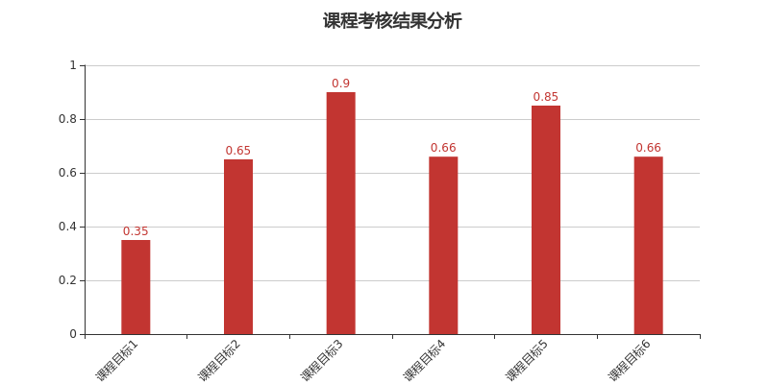

**五、分项课程目标达成情况**

|  |  |  |
| --- | --- | --- |
| 课程目标 | 样本均值 | 达成描述 |
| 课程目标1 | 0.35 | 未能掌握应力、应变、屈服、本构和流动真应力模型的推导，不理解主应力法和零件塑性成形性能关键制约因素。 |
| 课程目标2 | 0.65 | 设计需求分解基本正确，能通过仿真预测可制造性，测试数据基本正确 |
| 课程目标3 | 0.9 | 能从铰链支架盖板零件冲压工艺设计全环节的角度清晰地展现实验系统的构建过程，并正确采集、分析和总结实验数据及其逻辑关系，给予次进行模型推导，对比并验证了不同参数下的本构关系和应变测试结果，做出了有效结论 |
| 课程目标4 | 0.66 | 完成对铰链支架盖板零件冲压的数值建模，利用仿真进行塑性成形性能预测和初步验证，汇报了误差 |
| 课程目标5 | 0.85 | 出勤较好，作业完成质量较好，并能够完成分配的团队任务，交付质量高 |
| 课程目标6 | 0.66 | 能响应问题并进行作答，作答切题并且观点正确 |

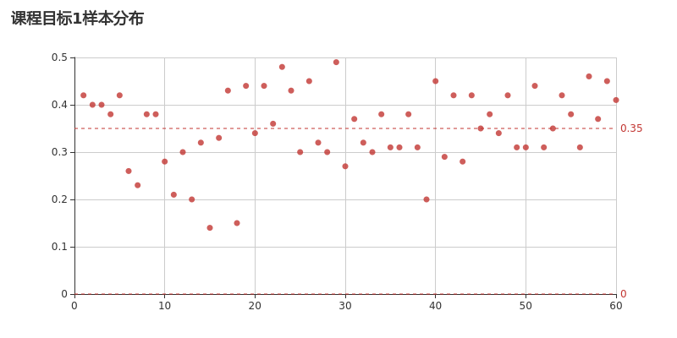

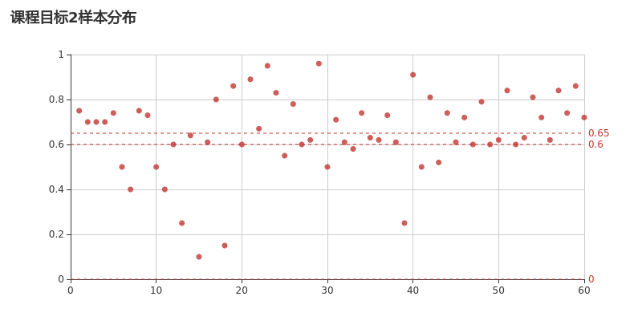

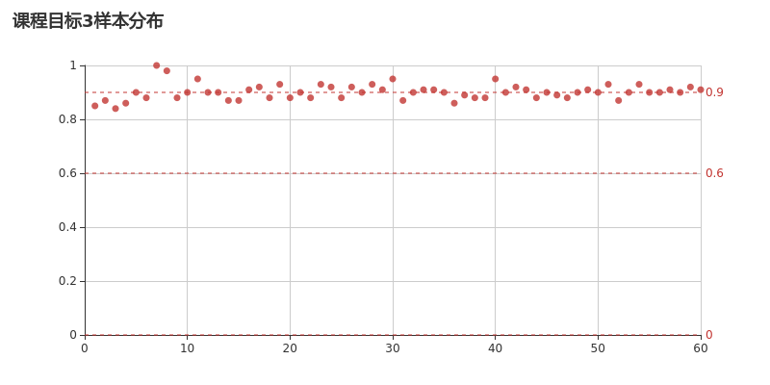

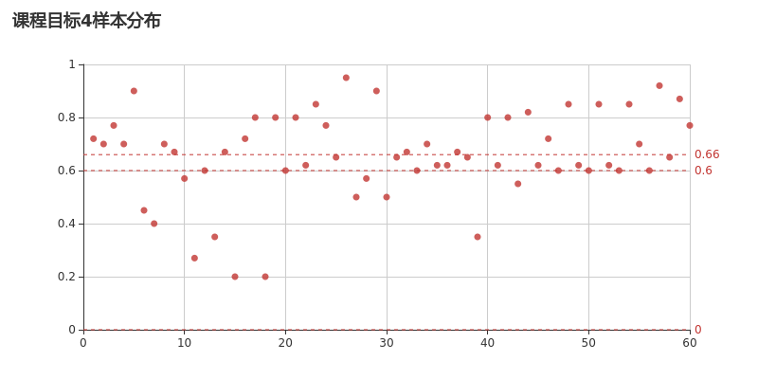

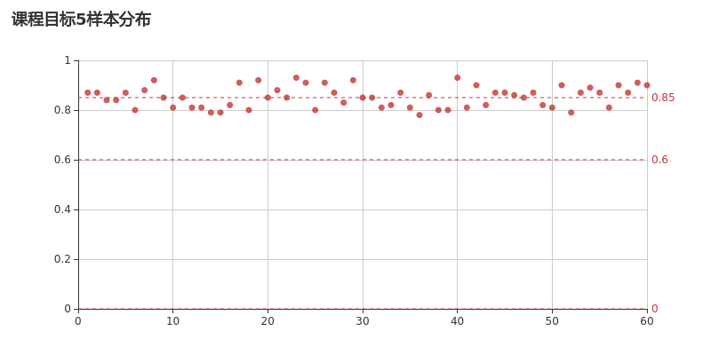

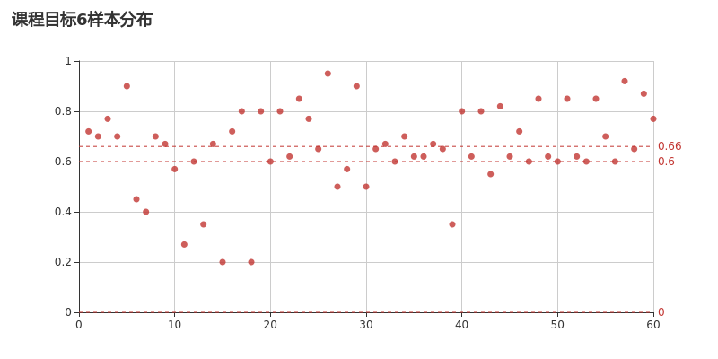

**六、本年度课程目标达成分析及改进措施**

基于上一学年达成情况，本学年加强了课程目标1的对应的应力单元和应变单元的教学，并基于研究型，挑战性教学的要求增加了课堂学习效果评估，理论教学的课堂中增加了课前和课中的全员在线测评，效果良好。课程目标1的提高比较显著，将继续在下一学年中采用此教学方式。

**七、近三年的课程目标达成情况对比和改进措施效果**

总体对比来看，课程目标3-6的达成度变化不大，课程设计的教学过程和实施比较成熟，学生掌握程度较好。课程目标1-2有了明显的提升。

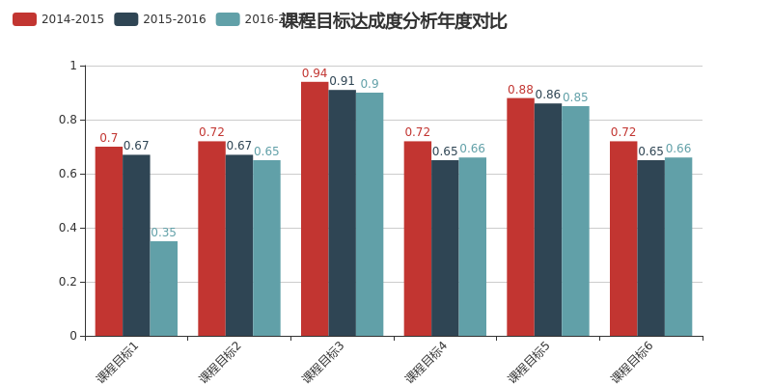

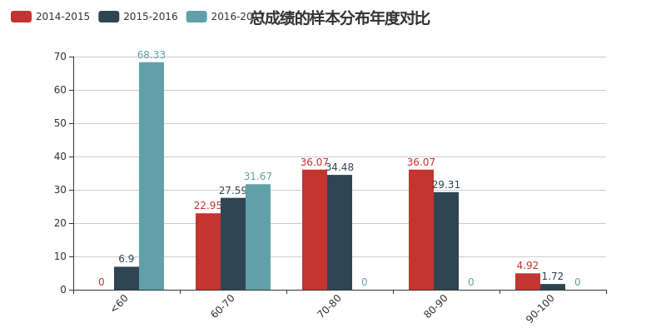

**附录1：《课程名称》课程总成绩记录表**

**附录2：《课程名称》课程目标达成个人情况记录表**

《课程名称》课程总成绩记录表

|  |  |  |  |  |  |  |  |  |  |  |  |
| --- | --- | --- | --- | --- | --- | --- | --- | --- | --- | --- | --- |
| 学号 | 姓名 | 平时考核 | | | 期末考核 | | | | | | 成绩 |
| 课程目标3 | 课程目标5 | 分数 | 课程目标1 | 课程目标2 | 课程目标4 | 课程目标5 | 课程目标6 | 分数 |
| 13****30 | 张** | 85 | 87 | 85.67 | 42 | 75 | 72 | 87 | 72 | 49.89 | 60.62 |
| 13****32 |  | 87 | 87 | 87 | 40 | 70 | 70 | 87 | 70 | 47.83 | 59.58 |
| 13****33 |  | 84 | 84 | 84 | 40 | 70 | 77 | 84 | 77 | 48.46 | 59.12 |
| 13****40 |  | 86 | 84 | 85.33 | 38 | 70 | 70 | 84 | 70 | 46.11 | 57.88 |
| 13****44 |  | 90 | 87 | 89 | 42 | 74 | 90 | 87 | 90 | 51.89 | 63.02 |
| 13****50 |  | 88 | 80 | 85.33 | 26 | 50 | 45 | 80 | 45 | 32.63 | 48.44 |
| 14****88 |  | 100 | 88 | 96 | 23 | 40 | 40 | 88 | 40 | 29.63 | 49.54 |
| 14****45 |  | 98 | 92 | 96 | 38 | 75 | 70 | 92 | 70 | 46.86 | 61.6 |
| 略 |  |  |  |  |  |  |  |  |  |  |  |

《课程名称》课程目标达成个人情况记录表

|  |  |  |  |  |  |  |  |  |
| --- | --- | --- | --- | --- | --- | --- | --- | --- |
| 序号 | 学号 | 姓名 | 课程目标1 | 课程目标2 | 课程目标3 | 课程目标4 | 课程目标5 | 课程目标6 |
| 1 | 13****30 | 郭** | 0.42 | 0.75 | 0.85 | 0.72 | 0.87 | 0.72 |
| 2 | 13****32 |  | 0.4 | 0.7 | 0.87 | 0.7 | 0.87 | 0.7 |
| 3 | 13****33 |  | 0.4 | 0.7 | 0.84 | 0.77 | 0.84 | 0.77 |
| 4 | 13****40 |  | 0.38 | 0.7 | 0.86 | 0.7 | 0.84 | 0.7 |
| 5 | 13****44 |  | 0.42 | 0.74 | 0.9 | 0.9 | 0.87 | 0.9 |
| 6 | 13****50 |  | 0.26 | 0.5 | 0.88 | 0.45 | 0.8 | 0.45 |
| 7 | 14****88 |  | 0.23 | 0.4 | 1 | 0.4 | 0.88 | 0.4 |
| 8 | 14****45 |  | 0.38 | 0.75 | 0.98 | 0.7 | 0.92 | 0.7 |
| 略 |  |  | 0.38 | 0.73 | 0.88 | 0.67 | 0.85 | 0.67 |